Tinjauan Teologis Tentang Penggunaan Media Yang Efektif Dalani Meningkatkan  
Prestasi Belajar Mata Pelajaran Pendidikan Agama Kristen Bagi Siswa Kelas IV  
SDN NO.233 Inpres Botang, di Kelurahan Botang, Kecamatan Makale

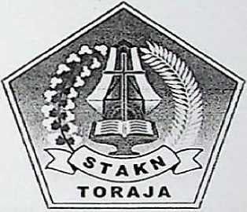

SKRIPSI

Diajukan Kepada Sekolah Tinggi Agama Kristen Negeri (STAKN) Toraja Sebagai Salah Satu Syarat Utama Memperoleh Gelar Sarjana Pendidikan Kristen (.S.P(LK)

**ARNI ROM**NIRM: 20062256

SEKOLAH TINGGI AGAMA KRISTEN NEGERI (STAKN) TORAJA

ABSTRAK

ARNI RONI, 2011, menyusun skripsi dengan judul “MEDIA PEMBELAJARAN”, dengan sub judul Tinjauan Teologis Tentang Penggunaan Media Yang Efektif Dalam Meningkatkan Prestasi Belajar Mata Pelajaran Pendidikan Agama Kristen Bagi Siswa kelas IV SDN No 233 Inpres Botang, di Kelurahan Botang, Kecamatan Makale.

Media pembelajaran adalah alat yang merupakan salah satu daya dukung guru untuk melakukan transformasi pembelajaran terhadap input (siswa yang belajar) untuk menghasilkan out put yang berkualitas. Secara ideal media pembelzyaran bukanlah tujuan tetapi alat/media untuk memperjelas apa yang diajarkan dalam mencapai tujuan pembelajaran. Atau dengan kata lain, media sebagai alat bantu untuk memperlancar komunikasi dalam pembelajaran. Namun secara praktis guru lebih banyak menggunakan strategi yang monoton, bahkan asal menggunakkan media. Guru PAK sebagai pemberita Firman Tuhan di sekolah harus senantiasa memberitakan Firman itu dengan media yang tepat sehingga siswa dapat memahaminya.

Dalam penelitian ini, penulis menggunakan pendekatan kualitatif yakni pengumpulan data dengan observasi, wawancara dan studi dokumentasi. Dari hasil penelitian diperoleh bahwa salah satu media yang efektif digunakan pada proses belajar mengajar di SDN No 233 Inpres Botang adalah gambar karena dapat meningkatkan prestasi belajar siswa Adapun peningkatan yang dimaksud di sini adalah peningkatan perolehan nilai harian siswa ketika mereka belajar dengan menggunakan gambar, yang mana nilai tersebut jika dirata-ratakan lebih tinggi daripada nilai rata-rata yang diperoleh siswa ketika mereka belajar dengan tidak menggunakan gambar. Hal tersebut terjadi karena dengan menggunakan gambar dalam proses belajar mengajar, siswa termotivasi untuk belajar, sehingga siswa lebih cepat memahami dan mengingat materi yang diajarkan.

Di akhir skripsi ini, penulis menyimpulkan bahwa gambar merupakan salah satu media yang efektif digunakan dalam proses belajar mengajar karena dapat meningkatkan prestasi belajar siswa. Namun tidak selamanya media gambar efektif digunakan dalam setiap pembelajaran. Pemilihan media hendaknya disesuaikan dengan materi pembelajaran.

t



Tinjauan Teologis Tentang Penggunaan Media Yang Efektif Dalam Meningkatkan  
Prestasi Belajar Mata Pelajaran Pendidikan Agama Kristen Bagi Siswa Kelas IV  
SDN No.233 Inpres Botang, Di Kelurahan Botang, Kecamatan Makale

SKRIPSI

Diajukan Kepada Sekolah Tinggi Agama Kristen Negeri (STAKN) Toraja Sebagai Salah Satu Syarat Utama Memperoleh Gelar Sarjana Pendidikan Kristen (S.Pd.K)

**ARNI RONI**NIRM: 20062256

SEKOLAH TINGGI AGAMA KRISTEN NEGERI (STAKN) TORAJA

2011



: MEDIA PEMBELAJARAN

Tinjauan Teologis Tenlang Penggunaan Media Yang Efektif Dalam Meningkatkan Prestasi Belajar Mata Pelajaran Pendidikan Agama Kristen Bagi Siswa Kelas IV SDN No 233 Inpres Botang, di Kelurahan Botang. Kecamatan Makale : ARNI RONI : 20062256

Judul Skripsi Sub Judul

Dipersiapkan Oleh Nomor Induk Jurusan

Pendidikan Agama Kristen

Setelah diperiksa dan diteliti ulang, maka skripsi ini memenuhi persyaratan untuk dipertahankan di depan Dewan Penguji dan Panitia Ujian Skripsi tahun 2011.

Mengkendek, 5 Agustus 2011

Dosen Pembimbing

Pembimbing I,

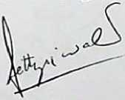

**Fcttv Siwah. S.PA K**

N1DN. 20-0112-6601

Pembimbing II,



**Merv Toban, S.Th**

NIDN. 20-0105-7902

Menerangkan bahwa skripsi yang dipersiapkan oleh :

Nama : ARNI RONI

NIRM : 20062256

Judul Skripsi : MEDIA PEMBELAJARAN

Sub Judul : Tinjauan Teologis Tentang Penggunaan Media Yang Efektif Dalam Meningkatkan Prestasi Belajar Mata Pelajaran Pendidikan Agama Kristen Bagi Siswa Kelas IV SDN No 233 Inpres Botang, di Kelurahan Botang, Kecamatan Makale Jurusan : Pendidikan Agama Kristen (PAK)

Pembimbing : Fetty S i wah, S.PAK

Mery Toban, S.Th.

Telah dipertahankan oleh penulis dihadapan Dewan Penguji pada ujian Skripsi Semester Ganjil Sekolah Tinggi Agama Kristen Negeri (STAKN) Toraja Tahun Ajaran 201 1/2012

Mengkendek, September 2011

Dosen Penguji

Pencuii I

Pdt. Drs

**Sangir P„ M.Si**

**Djidon rAmba\ S.Th.** NIDN. 20-1504-8301

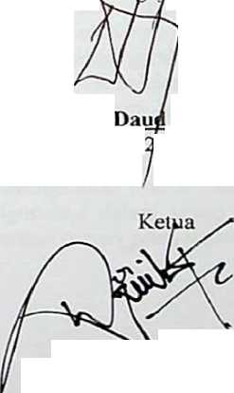

NIDN. 09- 1205-5002

Panitia Ujian

**Setrianto Trrrrana’. M.Pd.K**

NIDN. 20\2004-8201

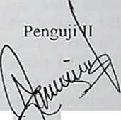

Sekretaris

**Setrianto TarramK, M.Pd.K**

NIDN. 20-2004-8201



Mengetahui,

^-■r'- '^NlDN. 20-2707-7601

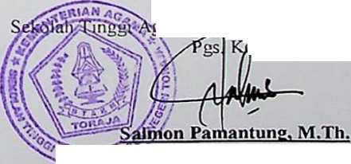

jama Kristen Negeri (STAKN) Toraja stua